Муниципальное дошкольное образовательное автономное учреждение
«Детский сад №124 «Василёк» г. Орска.

Консультация для педагогов

«Развитие детей дошкольного возраста с ОВЗ через художественное конструирование».

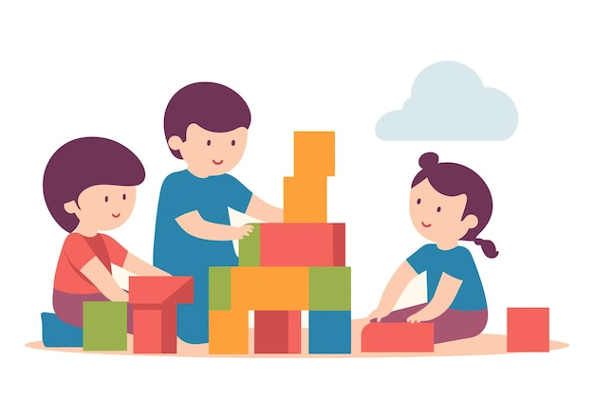

Подготовила: Воспитатель 1 категории

Гладышева Т.И

Г. Орск 2024г.

Консультация для педагогов

«Развитие детей дошкольного возраста с ОВЗ через художественное конструирование».

Перед взрослыми стоят очень ответственные задачи: с одной стороны - создать условия для безопасного и комфортного выхода детей с «особыми» потребностями в большой социум; а с другой - стимулировать желание «особых» детей находится в этом социуме и сформировать доверие к нему.
Лего - конструирование незаменимое средство в коррекционной работе с детьми, так как оно оказывает благотворное влияние на все аспекты развития ребенка, помогает объединить усилия педагогов и семьи в решении вопроса воспитания и развития ребенка. В совместной игре с родителями ребенок становится более усидчивым, работоспособным, целеустремленным, эмоционально отзывчивым.
Применяя ЛЕГО-конструирование можно интегрировать познавательное развитие с техническим конструированием и художественно-эстетическим развитием, а творческое конструирование с социально–коммуникативным развитием.
LEGO-конструирование с основами робототехники объединяет: «Познавательное развитие» и «Художественно-эстетическое развитие», что дает возможность построения процесса с интеграцией образовательных областей:
- способствуют развитию у детей сенсорных представлений;
- развитию и совершенствованию высших психических функций;
Легo является великолепным средством для интеллектуального развития дошкольников;
- позволяют педагогу сочетать образование, воспитание и развитие дошкольников в режиме игры
- формируют познавательную активность,
- способствует воспитанию социально-активной личности, формирует навыки общения и сотворчества;

- объединяют игру с исследовательской и экспериментальной деятельностью, предоставляют ребенку возможность экспериментировать и созидать свой собственный мир, проявлять инициативу и самостоятельность.
- сплочению детского коллектива, формированию чувства симпатии друг к другу, т.к. дети учатся совместно решать задачи, распределять роли, объяснять друг другу важность данного конструктивного решения.
Работая с детьми с ОВЗ, мы сталкиваемся со следующими проблемами:
- Трудности в развитии мелкой моторики и координации движений.
- Отсутствие зрительно-моторной координации.
- Неумение ориентироваться в пространстве.
- Недоразвитие психических процессов и речи.
- Недостаточный запас знаний и представлений об окружающем мире.
- Бедный словарный запас по всем лексическим темам.
- Отсутствие коммуникативных навыков у детей.
Нам приходится искать вспомогательные средства, облегчающие, систематизирующие и направляющие процесс усвоения детьми знаний.
Всем детям с ОВЗ необходимы простые вещи: внимание, любовь, понимание, возможность творчества.
В процессе творческой деятельности у детей с ОВЗ усиливается ощущение собственной личностной ценности, активно строятся индивидуальные социальные контакты, возникает чувство внутреннего контроля и порядка. Творчество помогает справиться с внутренними трудностями, негативными переживаниями, которые кажутся непреодолимыми для ребенка с ОВЗ.
Дети с особенностями развития имеют множество ограничений в различных видах деятельности. Они не самостоятельны и нуждаются в постоянном сопровождении взрослого. Они лишены широких контактов, возможности получать опыт от других сверстников, которые есть у обычного ребенка. Их мотивация к различным видам деятельности и возможности приобретения навыков сильно ограничены. Трудности в освоении окружающего мира приводят к возникновению эмоциональных проблем у таких детей (страх, тревожность и т.д.). Часто мир для них кажется пугающим и опасным. Это становиться серьезным препятствием в развитии и дальнейшей социализации ребенка.

Степень вовлеченности и приобщённости ребенка к сфере образного восприятия и понимания окружающего мира является одним из главнейших, существеннейших факторов его социализации, в процессе которой немаловажное значение

приобретает факт развития его самосознания посредством надлежащего образного воздействия.
Применять мягкий конструктор в работе с детьми с ОВЗ на занятиях по конструированию и в свободной деятельности детей.
Цель: создание комфортной среды общения, развитие способностей, творческого потенциала каждого ребенка и его самореализации. Художественное конструирование позволяет ребенку понять смысл различных ситуаций, «прожить» их и выразить свое отношение к реальности мира.
Художественное конструирование - это деятельность, которая развивается в течение дошкольного детства и одновременно развивает детей, стимулируя восприятие, мышление, воображение и другие необходимые качества, а также организует структуру детской деятельности: умение планировать, осуществлять и контролировать сам ее процесс.
Кроме того, для конструирования вообще необходим широкий выбор элементов строительного материала определенного цвета, формы, величины, чем мы, к сожалению, не можем похвастаться. И еще для такого моделирования нужно много пространства, которого у нас не хватает. С мягким конструктором эти проблемы исчезают.
Что представляет из себя мягкий конструктор? Детали - это со масштабные геометрические фигуры, вырезанные из ткани: разные по форме, цвету, величине. Количество деталей - от 20 и более каждого вида. «Рабочие поля» - это фоновые поверхности, обтянутые светлоокрашенной тканью. Символические средства позволяют детям лучше понять смысл разнообразных жизненных ситуаций, «прожить» их и выразить свое отношение к реальному миру, в том числе, и в детской конструктивной деятельности. Дети могут самостоятельно придумывать сюжеты построек, а также собирать по схемам.
При обращении в процессе работы к возможностям конструктора, мы можем отметить некоторые преимущества: только с поделками из конструктора ребенок может играть, ощупывать их, не рискуя испортить;
при использовании конструктора у ребенка получаются красочные и привлекательные поделки вне зависимости от имеющихся у него навыков. Ребенок уже испытывает психическое состояние успеха. Такая поделка просто не может не получиться;

поскольку конструктор можно расположить не только на столе, но и на полу, на ковре, ребенку во время занятия нет необходимости сохранять статичную сидячую позу, что особенно важно для соматически ослабленных детей;
конструктор безопасен, а убрать поделки можно легко и быстро.
По мнению исследователей, конструирование способствует развитию познавательной активности дошкольников, учит выделять особенности предметов на основе способов сенсорного обследования, сравнения, элементарного анализа.
Дети с удовольствием конструируют (моделируют) композиции из разнообразных геометрических фигур на разноцветных фоновых поверхностях. Опыт показал, что работа с мягким конструктором полезна, так как она снимает страх неудачи, формирует необходимые для творчества качества: уверенность в себе, самоутверждение, самоуважение.

